
厦门大学《线性代数》课程试卷
＿＿＿＿＿＿学院(系)＿＿＿＿年级＿＿＿＿＿专业
主考教师：线性代数教学组 试卷类型：（A卷）2007.1.

一、选择题（每小题5分，共20分）
- 设为阶方阵且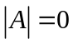，则 （ ）
  - 矩阵必有两行（列）的元素对应成比例。
  - 矩阵中任意一行（列）向量是其余各行（列）向量的线性组合。
  - 矩阵中必有一行（列）向量是其余各行（列）向量的线性组合。
  - 矩阵中至少有一行（列）的元素全为零。
- 设是矩阵，是阶可逆矩阵，矩阵的秩为，矩阵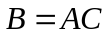的秩为，则（ ）
（A） 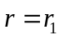。 （B） 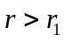。 （C） 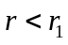。 （D） 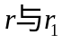的关系依而定。
3．设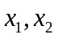是非齐次线性方程组的两个不同解，则也是方程组的解是（ ）。
（A） 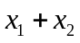。 （B） 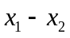。 （C） 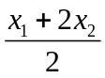。 （D） 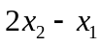。

4．若三阶矩阵A的特征值为2, 3, 4, 则该矩阵的伴随矩阵A* 的特征值为（ ）

（A） 12, 8, 4 （B） 12, 8, 6 （C） 8, 6, 3 （D） 6, 3, 2。

二、填空题：（每小题5分，共20分）
- 设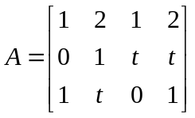，且线性方程组的基础解系含有两个线性无关的解向量，则参

数等于 。

- 设α₁ = (1，2，1)^{T}，α₂ = (2，3，4)^{T}，α₃ = (3，4，3)^{T} 是R³的一组基，R³的向量

α = (1, 1, 1)^{T} 关于这组基的坐标为 。

3．将 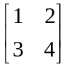 写成初等矩阵的乘积是 。
4. 若二次型 是正定的，则a的取值范围

是 。

三、计算证明题：（共60分）
- （8分）假设矩阵和满足关系式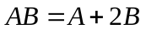，求矩阵。其中
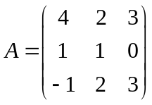
2．（10分）已知向量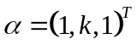是矩阵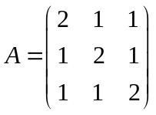的逆矩阵的特征向量，试求常数的值。
3.（12）求齐次线性方程组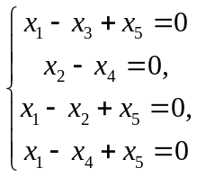的解空间的一组标准正交基。

4．（10分）设为二阶方阵，有二个不同的特征值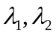，对应特征向量依次为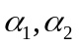，
令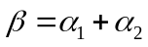, 证明：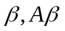 线性无关。
5．（15分）求正交变换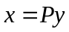，把二次型
化为标准形。

6．（5分）齐次线性方程组，其中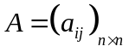且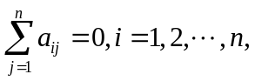
证明：矩阵第一行元素的代数余子式相等。
